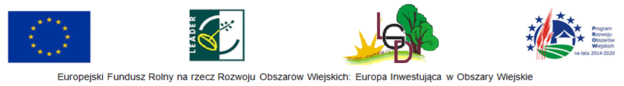

FORMULARZ UWAG
DO AKTUALIZACJI LSR LOKALNEJ GRUPY DZIAŁANIA

Uwagi w ramach konsultacji społecznych będą przyjmowane osobiście w biurze Stowarzyszenia oraz za pośrednictwem poczty elektronicznej na adres biuro@lgdrw.pl wyłącznie na niniejszym formularzu

Lp. | Część dokumentu, której dotyczą uwagi | Zapis w pierwotnej wersji dokumentu | Proponowany zapis po zmianie | Uzasadnienie
1.
2.
3.
…

Informacja o zgłaszającym uwagi:
Imię i nazwisko/ nazwa autora proponowanych zmian:
Dane kontaktowe autora proponowanych zmian (adres/telefon/mail):
Oświadczam, że wyrażam zgodę na przetwarzanie danych osobowych zawartych w niniejszym formularzu przez Lokalną Grupę Działania Równiny Wołomińskiej w celach związanych z realizacją projektu w ramach PROW 2014-2020. Administratorem podanych danych jest Lokalna Grupa Działania Równiny Wołomińskiej ul. Warszawska 4, 05-240 Tłuszcz.
Dane będą przetwarzane zgodnie z ustawą z dnia 10 maja 2018 r. o ochronie danych osobowych (Dz.U. z 2018 r. poz. 1000) oraz Rozporządzeniem Ogólnym Parlamentu Europejskiego i Rady Unii Europejskiej o Ochronie Danych Osobowych (Dz.U.UE.L.119 z 4.5.2016). Każda osoba ma prawo dostępu do treści swoich danych oraz ich poprawiania. Podanie danych jest dobrowolne, ale niezbędne do procesu aktualizacji LSR.
Pana/Pani dane osobowe będą przechowywane do momentu zakończenia okresu trwałości projektu i konieczności zachowania dokumentacji projektu do celów kontrolnych.
Podpis:

